**BBPSDMP KOMINFO MEDAN GELAR UPACARA HARI KEBANGKITAN NASIONAL KE 110 TAHUN 2018**

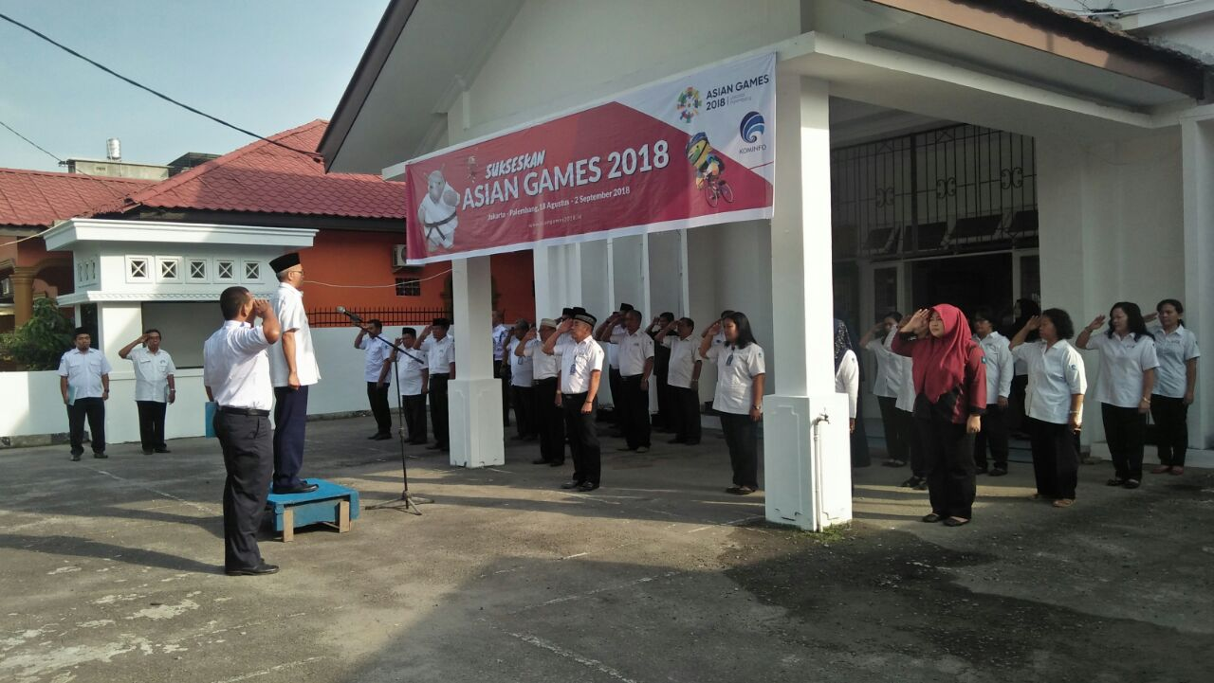Kepala Balai Besar Pengembangan SDM dan Penelitian Kominfo Medan Drs. Irbar Samekto, M.Si memimpin upacara bendera memperingati Hari Kebangkitan Nasional Ke-110 Tahun 2018. Upacara digelar di halaman kantor BBPSDMP Kominfo Medan, Senin (21/5/2018). Dihadiri Pejabat Eselon III, Eselon IV, Fungsional Peneliti, Litkayasa, Pranata Humas serta diikuti karyawan di lingkunggan BBPSDMP Kominfo Medan. Dengan mengambil Tema "Pembangunan Sumber Daya Manusia Memperkuat Pondasi Kebangkitan Nasional Indonesia Di Era Digital" Sambutan Menteri Komunikasi dan Informatika RI yang dibacakan oleh Kepala Balai Besar Pengembangan SDM dan Penelitian Kominfo Medan Drs. Irbar Samekto, M.Si. Dalam sambutannya Menkominfo menyampaikan, “Ketika rakyat berinisiatif untuk berjuang demi meraih kemerdekaan dengan membentuk berbagai perkumpulan, lebih dari seabad lalu, kita nyaris tak punya apa-apa, kita hanya memliki semangat. Namun sejarah kemudian membuktikan bahwa semangat dan komitmen telah cukup, asalkan kita bersatu dalam cita-cita yang sama, kemerdekaan bangsa,” ujarnya.

Lebih lanjut lagi Menkominfo menegaskan, butir ke lima dari nawacita kabinet presiden Joko Widodo dan wakil presiden Jusuf Kalla berisi visi untuk meningkatkan kualitas hidup manusia Indonesia melalui peningkatan kualitas pendidikan dan pelatihan. Pada awal tahun ini, visi tersebut mendapat penekanan lebih melalui amanat presiden Joko Widodo yang menyatakan bahwa pemerintah akan meningkatkan pembangunan infrastruktur yang menjadi fokus pada tahun-tahun sebelumnya. Melalui pembangunan manusia yang terampil dan terdidik, pemerintah ingin meningkatkan daya saing ekonomi dan secara simultan meningkatkan kapasaitas sumber daya manusianya.

Selain itu, Menkominfo menyampaikan, Dalam peringatan Hari Kebangkitan nasional, 20 Mei 2018, ini harus dimaknai dengan upaya-upaya penyadaran setiap masyarakat Indonesia, untuk mengembangkan diri dan merebut setiap peluang untuk meningkatkan kapasitas diri yang dibuka oleh berbagai pihak, baik oleh pemerintah, badan usaha, maupun masyarakat sendiri. Pengemabangan kapasitas sumber daya manusia juga harus diletakan dalam konteks pemerataan dalam pengertian kewilayaan, agar bangsa ini bangkit secara bersama-sama dalam kerangka kebangsaan.

Upacara Hari Kebangkitan Nasional berlangsung khitmad, dengan rangkaian acara pembacaan Pancasila, Pembukaan Undang-undang Dasar 1945, Pembacaan Panca Prasetya Korpri, menyanyikan dua lagu wajib nasional “Padamu Negeri” dan “Satu Nusa Satu Bangsa” serta diakhiri dengan doa.